文档编号：

统一用户管理和单点登录系统

产品白皮书

目 录
第一章 概述 3
1.1 开发背景 3
1.2 系统介绍 3
第二章 产品应用场景 4
第三章 产品架构 4
3.1 技术架构 6
3.2 接口调用 7
第四章 产品功能 7
4.1 功能概述 7
4.2 平台管理 8
4.2.1 概述 8
4.2.2 机构管理 8
4.2.3 应用管理 8
4.3 机构管理 9
4.3.1 概述 9
4.3.2 组织管理 9
4.3.3 用户管理 9
4.3.4 业务组织 10
4.3.5 用户组管理 10
4.3.6 应用角色管理 10
4.3.7 角色授权管理 10
4.4 接口服务 10
第五章 产品特性及价值 11
5.1 产品特点 11
5.2 产品价值 12
第六章 成功案例 12

概述

开发背景
当前，基于互联网技术的全球化业务协同已进入新的阶段，云计算可以提高应用部署速度、促进创新和降低成本，同时还能增强企业经营敏捷性，使企业 IT架构更灵活。一般来说，每个应用系统都拥有独立的用户信息管理功能，用户信息的格式、命名与存储方式也多种多样。当用户需要使用多个应用系统时就会带来用户信息同步问题。用户信息同步会增加系统的复杂性，增加管理的成本。解决用户同步问题的根本办法是建立统一用户管理和单点登录系统。

系统介绍
统一身份管理和单点登录系统为业务系统、管理系统等提供统一的身份认证服务和系统鉴权服务。帮助企业降低维护管理成本和工作量，提高了用户使用的方便性，同时也提高了应用系统的安全性。
系统采用SOA设计理念，通过面向服务的设计思想进行系统架构和系统模块的设计，对企业已建或待建的在不同平台上不同应用服务器的业务系统都能够很方便的集成。

产品应用场景
在信息化高速发展的今天，许多企业在业务正常运营时，用户往往都需要同时访问多个业务系统，并经常访问企业内网中的相关信息资源。由于用户在访问不同业务系统时需要独立访问该业务系统，就需要在各系统间频繁地切换，操作较复杂，无法快速地获得相关业务信息并加以分析利用。另外用户在进行业务操作时，需要分别登录到不同的应用系统中，由于系统较多，用户账号或密码遗忘现象时有发生，或者一套简单用户名和密码多系统使用，造成保密强度降低等问题。而在安全性和系统管理方面，企业需要大量的IT技术管理人员，分别管理和维护不同系统的用户信息。需要建立可靠、安全、保密的业务系统网络环境，保证企业业务不受破坏和干扰。
通过建立企业级的统一用户管理和单点登录系统，为企业用户提供统一的信息资源认证访问入口，建立统一的、基于角色的和个性化的信息访问、集成平台；通过单点登录功能，使用户只需一次登录就可以根据相关的规则去访问不同的应用系统，提高信息系统的易用性、安全性、稳定性。

产品架构
统一用户管理和单点登录平台基于J2EE技术开发，以Spring MVC主流框架搭建而成，采用SOA理念，能够快速帮助企业搭建用户体系，提高业务、组织及IT架构的灵活性和敏捷性，推进企业向市场化、流程化、集成化的端到端业务转型。语言上采用 Java 语言开发，服务上通过REST 方式对外提供服务，架构设计上充分考虑了性能及安全性，能够将发布的服务安全的提供给集团、下属分子公司内外系统，逐步实现企业统一用户管理的 IT 架构战略规划。
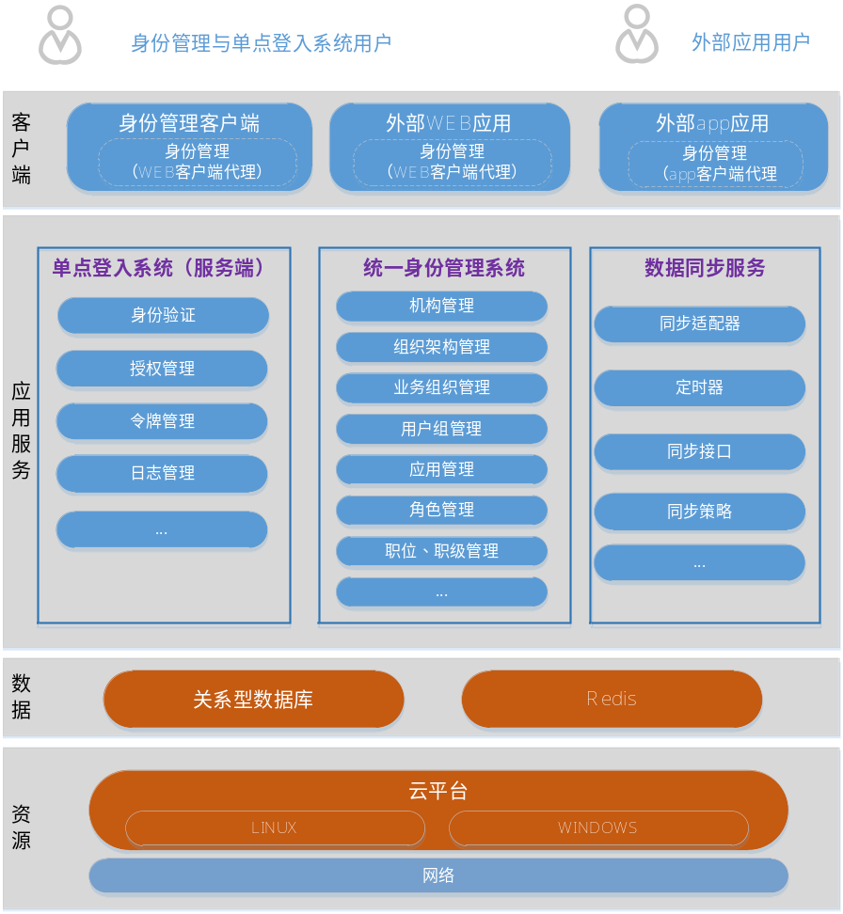总体架构图
本系统的包括客户端、应用服务层、数据层三个部分，其中：客户端分web应用、app应用；服务层按照功能分为身份管理、单点登录、数据同步三个子系统，单点登录和数据同步的界面集成到身份管理系统；数据层包括关系和非关系型数据库。

技术架构
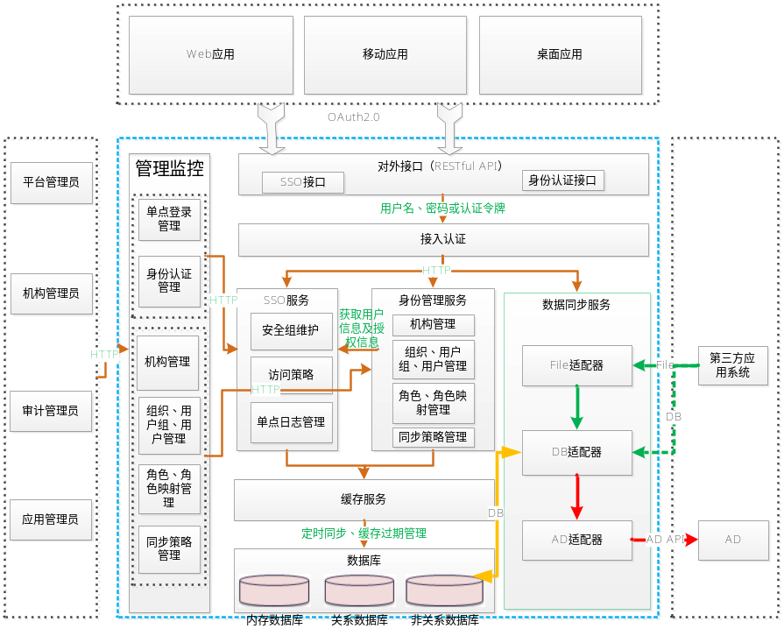技术架构图
系统采用前、后端分离的技术架构，前端采用html、javascript等技术，后端采用Restful风格的服务。身份认证和单点登录服务通过用户名密码或安全凭证方式进行安全认证，防止服务被不安全访问。并且通过同步服务与其他应用系统进行组织人员的同步。
前端按照系统使用角色分为平台管理员、机构管理员、审计管理员、应用管理员等。角色按照所属权限访问身份管理和单点登录的各模块。
身份管理服务采用的技术：前端布局采用jQuery easyUI，服务层提供基于Spring 的Restful接口，持久层使用MyBatis，缓存用Redis实现。
单点登录服务使用Spring MVC 整合了Apache Shiro 和 Apache Oltu两个框架来实现授权和认证流程，。

接口调用
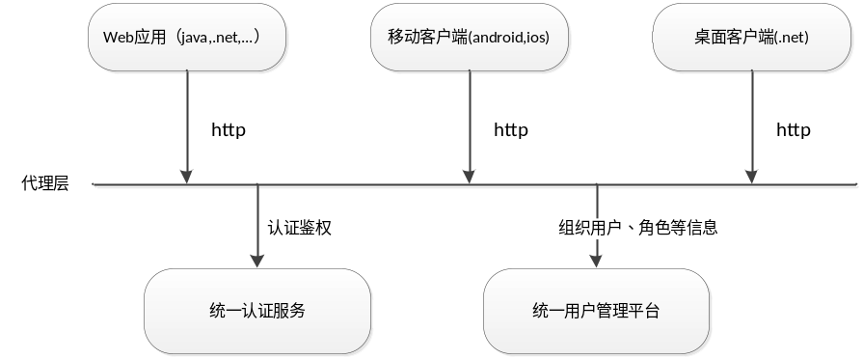
接口调用示意图
接口调用采用Restful架构模式，保证接口调用高延时和高并发，通过安全访问控制验证每次携带的App Key 和Secret Key，有效的提高了接口调用的安全度；当验证通过后，服务端会向调用方（客户端）返回标准的json格式字符串。

产品功能

功能概述
统一身份认证管理系统为业务系统、管理系统等提供统一的身份认证服务。降低维护管理成本和工作量，提高了用户使用的方便性，同时也提高了应用系统的安全性。

平台管理
平台管理主要由平台管理员进行维护，维护内容包括机构基本信息管理、应用的管理、数据字典管理。

机构管理
机构的管理主要由平台管理员对机构的建立与维护。
1、 机构的基本信息
机构名称、机构全称、机构编码、类型（组织、非组织）、是否同步、最大人数。
2、机构管理要求如下：
a) 由申请机构提供机构名称、机构全称、机构编码、机构的管理员邮箱、机构审计管理员邮箱。
b) 根据申请的信息录入到系统，在系统中建立机构。
c) 删除机构前需取消该机构与应用的关系。

应用管理
应用系统的注册及集成配置信息由平台管理员负责维护。应用属于多租户模式，各机构有自己独立的应用角色。

应用授权
对应用列表查询及为所选应用分配使用的机构。

机构管理
机构内管理内容包括：组织管理、业务组织管理、用户组管理、人员管理、应用角色管理、应用人员管理。

组织管理
组织又称部门，为树状结构，组织的维护由机构管理员进行维护，包括组织的增加、删除及修改。组织的基本信息包括部门全称、部门编码、部门类型（集团、公司、部门）、单位所在地、单位电话、单位传真、单位地址、邮政编码、单位性质、主管单位、隶属关系、经理类型、单位级别、所属行业等。如果组织的基本信息不够满足机构的要求，可以向平台管理员提交申请，添加更多的信息供录入。

用户管理
用户的管理由机构管理员进行单独管理，包括对本机构用户基本信息的增加、删除、修改，以及按照给定的条件查询。

业务组织
业务组织为根据业务情况临时构建的树状组织结构，业务组织建立后，可以在组织下添加相关的人员的关联。

用户组管理
用户组是根据业务将一些用户归到一组，方便授权，删除用户组必须先删除业务组下人员信息。

应用角色管理
管理授权给本机构的应用的角色信息。角色信息可以挂接本机构人员、组织、用户组、业务组织以及授信的外单位人员。

角色授权管理
授权角色赋予哪些用户，可按照用户、组织、业务组织、用户组等维度很方便的进行授权。

系统服务
系统级模块主要包括字典管理、日志管理、查询统计、个人资料维护等。

字典管理
包括数据字典类型新增、编辑、删除功能，数据字典新增、编辑、删除功能。为组织和用户的扩展属性提供支持。

日志管理
审计管理员可查询所属机构下所有操作日志，信息包括操作人员、类型、操作内容、操作结果、异常信息、操作时间等。

查询统计
根据条件对对组织架构和人员进行查询列表输出和统计。

个人资料维护
对所有系统管理员和普通员工，分为个人资料模块和修改密码模块。

版本保留
按照某时间点查看当时的组织和用户信息。

接口服务
平台以REST的方式提供服务接口，简单、无侵入性，减少了对应用系统的侵入性，减少了整合的复杂度和困难度，减少了交互延迟，增加了组件交互的可伸缩性，增加了接口的通用性。
为便于JAVA应用调用服务接口，系统对外提供java版的SDK包。

产品特性及价值

产品特点
1）灵活的平台用户管理体系。平台管理员可以创建和管理多个机构，机构管理员创建自己机构内的树状组织结构和用户。管理体系同时支持非组织类用户（独立作者）的管理。
2）标准化用户信息访问。第三方应用系统需要使用标准化接口访问用户和组织结构信息。
3）统一用户验证过程规范，实现单点登录，作为实现融合的系统验证用户身份的统一平台。
4）用户管理和单点登录平台同时支持Java和.NET跨平台访问及IOS/Android移动端应用集成。
5）对外提供的API采用安全的REST方式提供，满足跨平台访问需求。
6）支持水平扩展部署，按需扩容。高性能和高可用性。

产品价值
- 提高工作效率：只需一次登陆
- 增加了安全性：一份认证，不需要记一堆密码
- 降低管理成本：统一管理，便于集中管理运维
- 投资利用率高：一次投资，长期使用，所有系统使用
- 平台无关性：无论任何语言开发的系统，JAVA、PHP、.NET均可访问
- 服务高效可靠：基于弹性计算、存储、负载均衡，保证服务高效可靠

成功案例

